**2.5绘制草图1-5**

绘图分析：该平面草图由圆、圆弧和直线构成，可用【轮廓】连续绘制，然后依次进行【几何约束】和【尺寸约束】。由于该草图是上下对称的图形，所以绘制图形时可使用【设为对称】进行约束。

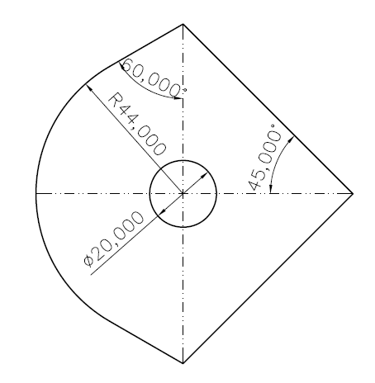

绘图步骤如下：

（1）选取YZ平面进入二维草图工作环境。

（2）绘制轮廓线。单击【轮廓】，按照要求绘制外轮廓。

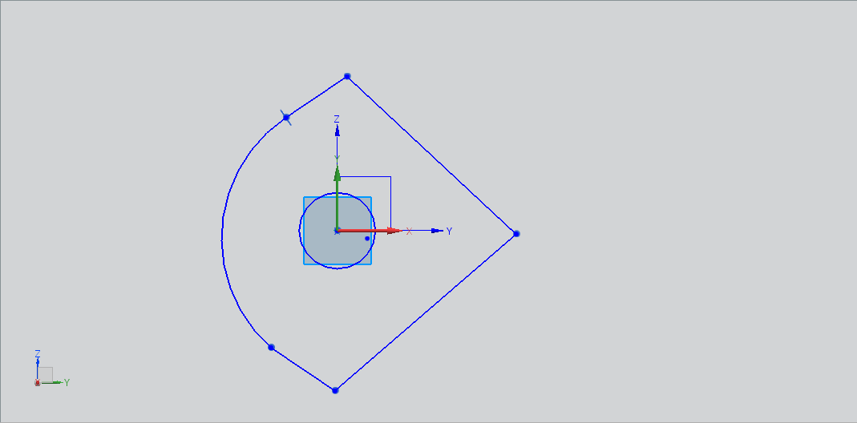

（3）添加【几何约束】。单击【几何约束】按钮，选择【相切】命令，使R44与直线相切；选择【点在曲线上】命令，使上、下两端点约束到Z轴上，使右端点约束到Y轴上；选择【同心】命令，使R44的圆弧和φ20的圆同心。

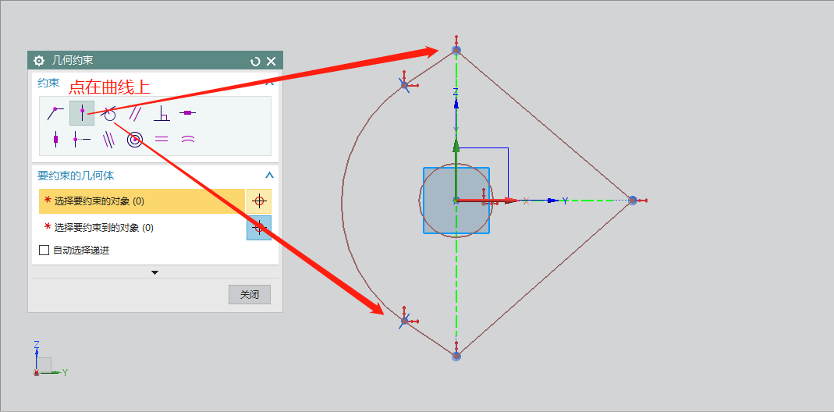

（4）添加【设为对称】。单击【设为对称】按钮，依次将左侧两直线和右侧两直线设为关于Y轴对称。

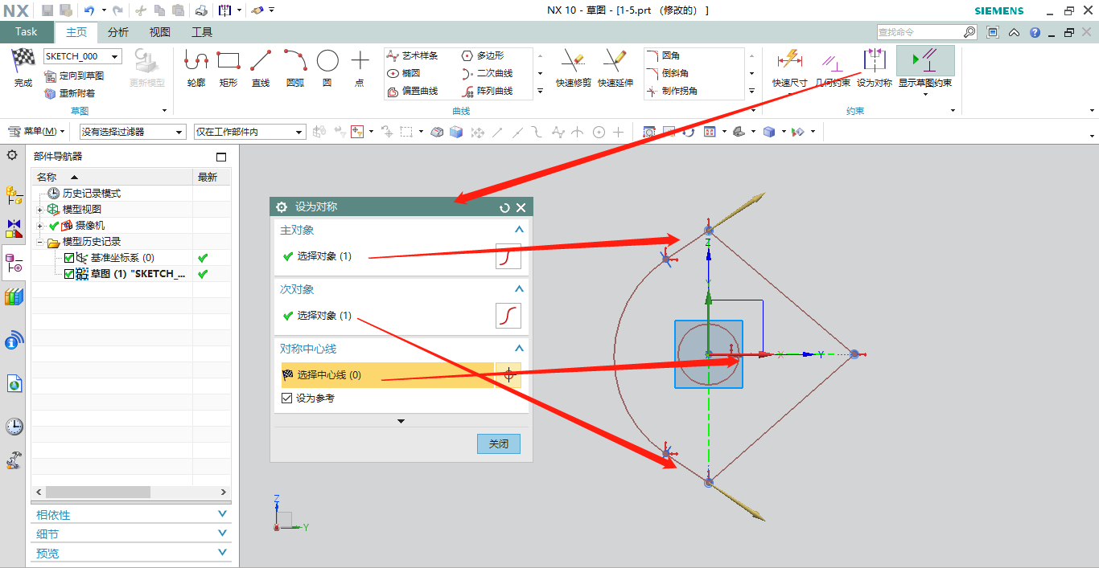

（5）添加【快速尺寸】。单击【快速尺寸】按钮，对轮廓线依次进行添加尺寸。完成后所有轮廓线由棕色变成绿色。

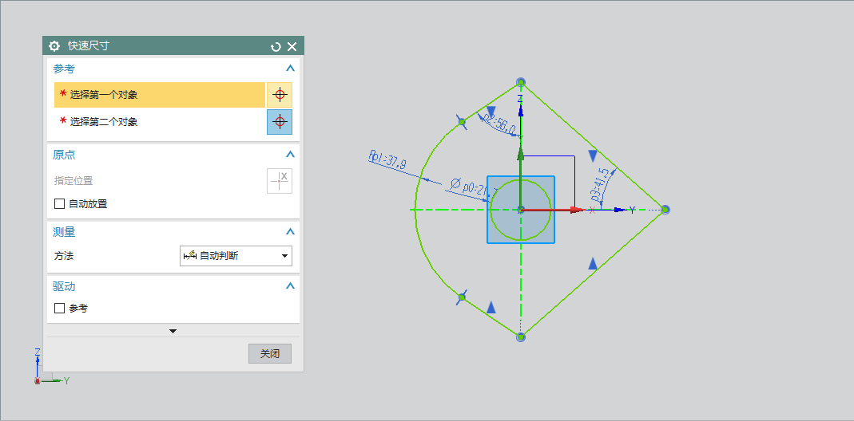

（6）编辑轮廓线尺寸。右击左侧【部件导航器】中的草图（1），选择【编辑参数】。

